
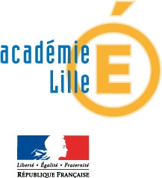


Convention de partenariat

La présente convention de partenariat est conclue entre :

L’Académie de Lille
représentée par Madame Marie-Jeanne PHILIPPE,
Recteur d’Académie de Lille,
Chancelier des Universités.

Le Lycée des Métiers des Travaux Publics Jean Bertin
sis à Bruay-la-Buissière au 1409 Rue d’Aire
Représenté par Monsieur Henri POJDA,
Proviseur et Président – Ordonnateur du Greta de BRUAY – BETHUNE

d’une part,
et

Eiffage Travaux Publics Nord
Filiale de la société Eiffage Travaux Publics
dont le siège social est au 2, rue Hélène Boucher - 93337 Neuilly-sur-Marne Cédex
Représentée par Monsieur Jean GUENARD,
Président

d’autre part

En présence de Daniel PERCHERON, Président du Conseil Régional
EIFFAGE TRAVAUX PUBLICS NORD
Avec 3 200 salariés pour un chiffre d’affaires proche de 500 millions d’euros, Eiffage Travaux Publics Nord s’est hissée au rang de premier aménageur régional.
Grâce au maillage de plus de 70 implantations réparties sur cinq départements, ses équipes de professionnels réalisent près de 3 000 chantiers par an, du littoral de la mer du Nord jusqu’à la Picardie, signant ainsi une part importante des marchés d’aménagement du cadre de vie de plus de quatre millions d’habitants.
La direction nordiste s’inscrit aussi parmi les tout premiers acteurs de la Profession à s’impliquer dans la démarche « route durable » engagée par le Conseil Général du Nord.
La Route
Forte de 2 000 professionnels attachés à une vingtaine d’implantations réparties dans la Métropole lilloise et la Flandre, le Pas-de-Calais, le Hainaut, la Somme, l’Oise et l’Aisne, la filiale nordiste d’EIFFAGE Travaux Publics y multiplie ses références au service des collectivités locales et de nombreux acteurs de l’économie régionale.
Le Génie Civil
Le Métro de Lille, les CVE (Centres de Valorisation Energétique) de Dunkerque et d’Halluin, le centre de tri de Lille, le tram de Valenciennes, de nombreuses stations d’épuration et plus récemment le Grand Stade de Lille Métropole s’inscrivent au carnet d’Eiffage TP, spécialiste du Génie Civil. L’entreprise qui siège à Templemars compte deux agences à Camon (Somme) et Dunkerque (Nord) ainsi qu’un atelier d’armatures d’où sortent chaque année 3 000 tonnes d’acier.
L’Environnement
Aux travaux d’environnement urbain réalisés par les équipes spécialisées de tpa (02) et Desquesnes (62) s’ajoutent les activités d’inspection, de diagnostic, de réhabilitation de réseaux et de traitement des eaux usées : un savoir-faire qui a fait la réputation d’Aquatest bien au-delà du périmètre régional.
Le Terrassement
Parmi les derniers chantiers de sgtn : le casier d’enfouissement de Curgies ainsi que celui du contournement de Fresnoy-le-Grand (respectivement 400 000 m3 de déblais en moins d’un an), sans oublier celui du Grand Stade de Lille-Métropole : 900 000 m³ en moins de douze mois.
Les activités industrielles
Pour répondre aux besoins du marché, Eiffage Travaux Publics Nord assure un approvisionnement compétitif des chantiers en matériaux et granulats grâce à la proximité des carrières, centrales d’enrobage et usine à liants, conformes aux normes de Qualité et d’Environnement.
Eiffage Travaux Publics Nord est aussi pionnière de l’écologie industrielle grâce à des experts du développement durable :
- La plateforme de recyclage et de valorisation de Fretin (rmn et PréFerNord) conçue pour apporter aux entreprises et collectivités la solution aux problèmes de traitement des déchets,
- Celle de sga sur le site d’Arcelor-Mittal à Dunkerque, créée pour traiter et valoriser les laitiers d’acierie et fournir aux chantiers de travaux publics, des coproduits sidérurgiques.
- Parallèlement, sur les chantiers, le recyclage des matériaux en place (Atelier de Retraitement de Chaussée) leurs traitements et utilisation combinés aux produits du Groupe contribuent à limiter le recours aux ressources naturelles non renouvelables.
Le Nord dispose de 17 centrales d’enrobage ainsi que d’une usine à liants qui produit chaque année 20 000 tonnes de liants hydrocarbonés routiers.
La politique d’emploi et d’insertion d’EIFFAGE Travaux Publics
« Les efforts de recrutement dans un esprit de parité, d’insertion et de représentativité de la société constituent le premier pilier de l’action de l’Entreprise. Il est relayé et appuyé par une politique de formation interne et valorisante* » qui constitue un des points forts de sa politique de Ressources Humaines. »
* extrait de l’engagement « politique développement durable 2010-2012 » signé par Jean Guénard, Président d’ Eiffage Travaux Publics.

Des engagements pour favoriser l’insertion
- La charte de la diversité dans l’entreprise : agir en faveur de la diversité ethnique, culturelle et sociale,
- La signature d’une charte pour l’égalité des chances dans l’éducation,
- Le plan « Espoir Banlieues »,
- La convention de partenariat avec l’EPIDE,
- Le partenariat avec l’Ecole de la Seconde Chance,
- La signature de la charte pour l’Apprentissage,
- La convention AGEFIPH,
- Le Plan Seniors.

Des actions concrètes
- L’accueil des nouveaux collaborateurs,
- La formation des tuteurs,
- Le recrutement de contrats en alternance (apprentissage et contrats de professionnalisation) (objectif d’EIFFAGE Travaux Publics : 6 % de l’effectif),
- Les différents partenariats avec les établissements d’enseignements locaux et notamment le centre de réadaptation professionnel « Le Belloy » dans le cadre de notre plan Handicap,
- La lutte contre l’Illettrisme,
- La promotion et le développement des compétences des collaborateurs de l'entreprise…

Des valeurs fortes au sein du Groupe
- Responsabilité,
- Confiance,
- Transparence,
- Exemplarité,
- Lucidité,
- Courage/pugnacité.
Par ses valeurs et sa volonté de s'inscrire dans une démarche durable en intégrant des publics issus d'horizons variés, Eiffage Travaux Publics a su développer et mettre en œuvre, avec l'aide de ses partenaires, des parcours de recrutements et de formations adaptés à ses besoins tout en intégrant un suivi individuel et régulier.
Relayant cette politique, Eiffage Travaux Publics Nord offre ainsi la possibilité à des personnes éloignées de l'emploi, de rejoindre ses équipes en leur donnant une formation solide, leur permettant de maîtriser les tâches qui leur seront confiées et d’accéder à une ascension professionnelle et sociale.
C'est ainsi que des personnes de différents niveaux de formation, et notamment, celles qui ne disposaient d'aucune qualification initiale ont été recrutées, intégrées, formées et fidélisées.
LE LYCEE
DES METIERS DES TRAVAUX PUBLICS DE BRUAY-LA-BUISSIERE

un outil spécifique de formation au service des métiers des Travaux Publics

Le Lycée des Métiers des Travaux Publics Jean-Bertin de Bruay-la-Buissière est l’établissement de l’Académie de Lille à proposer un large éventail de formations spécifiques au domaine des Travaux Publics : une particularité qui lui a permis, en 2010, d’être labellisé « lycée des métiers ».
Aux côtés des services du Rectorat, de la Région Nord-Pas de Calais, de la Communauté d’Agglomération Artois Com, de l’Enseignement Supérieur et des branches professionnelles, le lycée œuvre à la création d’un Pôle d’Excellence Travaux Publics.
Du CAP au BTS, il forme des jeunes provenant de toute la région ainsi que de la France entière.
Une attention particulière est accordée à l’effectif des promotions dans le double souci de la qualité de la formation et du taux d’intégration dans le monde du travail.
570 élèves (dont 4 % de filles essentiellement en topographie et conduite) y sont accueillis sous statut scolaire ainsi que 190 apprentis. S’y ajoutent une centaine de stagiaires en formation continue. Un internat héberge 390 élèves.
L’établissement met à disposition de ses effectifs un parc Matériel composé d’une centaine d’engins de Travaux Publics pouvant évoluer sur 92 hectares dont 80 % au service de la pratique professionnelle.
Des entretiens de motivation et les procédures d’affectation de l’Education Nationale sont mis en place à l’entrée des formations. Les taux de pression à l’entrée des diverses promotions varient de 2,5 à 5 (soit 5 demandes pour 1 place pour certains cursus de Formation).
A l’issue de leur formation, la plupart des alternants intègrent l’entreprise qui les a accueillis, les autres trouvent un emploi dans les trois mois.
Les dispositifs de formation existants selon la nature du diplôme préparé
Par la formation initiale scolaire (S), par l’apprentissage (A) ou par la formation continue (C), le lycée prépare aux diplômes suivants :
- CAP conduite d’engins, (S - C)
- CAP construction option routes, canalisations ou ouvrage d’art, (A - S)
- CAP conducteur routier, (S - C)
- Bac Pro TP, (S - A)
- Bac Pro agent de maintenance matériel/engins, (S - C)
- Bac Pro conduite transport routier, (S)
- Bac Pro technicien géomètre-topographe, (S)
- BTS TP. (A)
A la demande des entreprises, qui demeurent au titre de la formation continue son principal financeur, le lycée met également en place des sessions de préparation aux CACES ainsi que des formations spécifiques.
L’ école Eiffage Travaux Publics Nord sur le site du lycée Jean Bertin

Un outil de formation au service d’un engagement sociétal

L’adoption de la loi de programmation pour la cohésion sociale du 18 janvier 2005 a donné le véritable coup d’envoi d’une politique ambitieuse de développement de l’apprentissage en France, politique relayée depuis et de façon dynamique par le Conseil Régional Nord-Pas de Calais.
Parallèlement, afin de permettre aux jeunes de se faire le plus possible acteurs à part entière de leur orientation, les rapprochements entre le monde de l’Education et celui de l’Entreprise se multiplient.
Dans la vie de ces jeunes, notamment en classe 3ème et en terminale, les carrefours de l’orientation constituent des moments clés qui s’avèrent décisifs pour l’orientation vers des filières professionnelles par différentes voies de formation : enseignement initial sous statut scolaire, formation continue ou apprentissage. C’est un processus qui s’inscrit dans le temps et doit permettre l’affirmation progressive des aspirations de chaque acteur de la démarche.
La démarche d’alternance doit résulter d’un choix avisé et volontaire. Elle doit être perçue comme une opportunité d’enrichissements.
Elle ne peut se concevoir sans le développement des liens entre l’école (collèges-lycées) et le monde de l’entreprise au service de :
- La reconnaissance au droit à construire un choix professionnel,
- La découverte des métiers,
- La bonne visibilité de cette voie de l’alternance.
A ce titre, faciliter l’accès à l’univers des travaux publics est un devoir pour l’entreprise. Cela se traduit par des visites de chantier organisées pour les collégiens, lycéens, par la participation de collaborateurs à des jurys d’examens ou à des conférences ouvertes aux étudiants, par une présence renforcée sur les forums emploi.
En intensifiant en France, le maillage des écoles qui conjuguent théorie et pratique, Eiffage Travaux Publics :
- Participe à l’effort de la Profession pour assurer la relève dans les rangs de ses métiers,
- Pérennise et transmet ses savoir-faire,
- Conforte son engagement d’entreprise citoyenne.
Vecteur d’une efficacité économique, la promotion de la personne figure parmi les valeurs par lesquelles Eiffage Travaux Publics ambitionne de développer et de transmettre, via l’école, sa culture d’entreprise.
Pour ce faire :
- L’entreprise s’engage à favoriser les formations qualifiantes et diplômantes. Ainsi, elle accentue sa politique de tutorat vis-à-vis des salariés qui sont désireux de s’investir dans l’accompagnement et l’intégration.
En témoigne également sa volonté de voir chaque alternant bénéficier de l’expérience d’un tuteur qui lui est unique, selon le principe «1 alternant/1 tuteur». («Ordre National des Tuteurs » institué par la Fédération Nationale des Travaux Publics),
- En collaboration avec le centre de formation, elle innove en termes de contenus de formation et de méthodes pédagogiques afin de répondre au mieux aux besoins de ses salariés et aux évolutions de l’emploi.
Des objectifs au service de la Personne, de l’Entreprise et de la Profession

La création d’un partenariat entre le Lycée des Métiers des Travaux Publics de Bruay-la-Buissière et l’entreprise a pour vocation de créer « l’Ecole Eiffage Travaux Publics Nord ». Cette école a pour mission de préparer aux métiers des Travaux Publics, du niveau V au niveau III, selon les besoins du périmètre de l’entreprise.
Par ailleurs, l’école doit également permettre la mise en place de toute autre action spécifique répondant aux besoins d’EIFFAGE Travaux Publics Nord en termes de formation continue. Cet axe s’inscrit dans la démarche de reconnaissance des savoir-faire qui vise à permettre à chaque collaborateur de s’épanouir professionnellement.

L’effectif de l’école sera d’une centaine de personnes chaque année.

Ce dispositif doit permettre à Eiffage Travaux Publics Nord :
- De participer à l’effort de promotion des métiers des Travaux Publics,
- De recruter, d’intégrer, de former et de fidéliser des professionnels de ces métiers,
- De favoriser l’alternance et de la concrétiser par l’intégration, d’évaluer le savoir-faire et le savoir-être de l’alternant au moyen d’un livret de suivi,
- D’accroître le taux d’embauche définitive au sein de l’entreprise à l’issue des contrats d’alternance,
- Favoriser les parcours d’intégration professionnelle et sociale des alternants,
- De transmettre les valeurs du Groupe.

Ce partenariat original et novateur doit servir :
- La réussite des parcours de formation parce qu’il anticipe les éventuelles dérives, (absences, retards, abandons, mauvais résultats scolaires….),
- La communication entre l’Enseignement et l’Entreprise parce qu’il favorise l’alternance entre la théorie (l’école) et la pratique (le terrain),
- L’emploi :
- parce qu’il permet d’ajuster les offres de l’école aux demandes d’emploi de l’entreprise,
- parce qu’il développe l’accès à la formation professionnelle et accroît les chances de pérenniser durablement les parcours de formation dans l’entreprise.

Les écoles d’EIFFAGE Travaux Publics : une démarche pérenne
Par le biais de ses écoles-maison, Eiffage Travaux Publics s’inscrit résolument dans une démarche solidaire visant à lutter efficacement contre le chômage -notamment celui des jeunes- et en faveur de l’insertion.
De plus en plus imbriquées au cœur d’une société civile en attente, les entreprises doivent faire preuve d’imagination pour accompagner les politiques sociales nationales ou locales, notamment en ouvrant plus largement leurs portes aux populations les plus fragiles.
C’est aussi dans ce cadre que s’inscrivent ces écoles.
Depuis leur création en 2006, elles ont formé plus de 500 jeunes qui ont conjugué théorie et pratique.
En 2009, 164 d’entre eux se sont vu délivrer un titre ou un certificat de qualification professionnelle.
Tous sont aujourd’hui salariés permanents de l’entreprise.
Comme dans six autres régions de France, la démarche menée dans le Nord a pour vocation principale de former des nouvelles recrues et d’assurer le maintien et l’évolution des collaborateurs de l’entreprise.
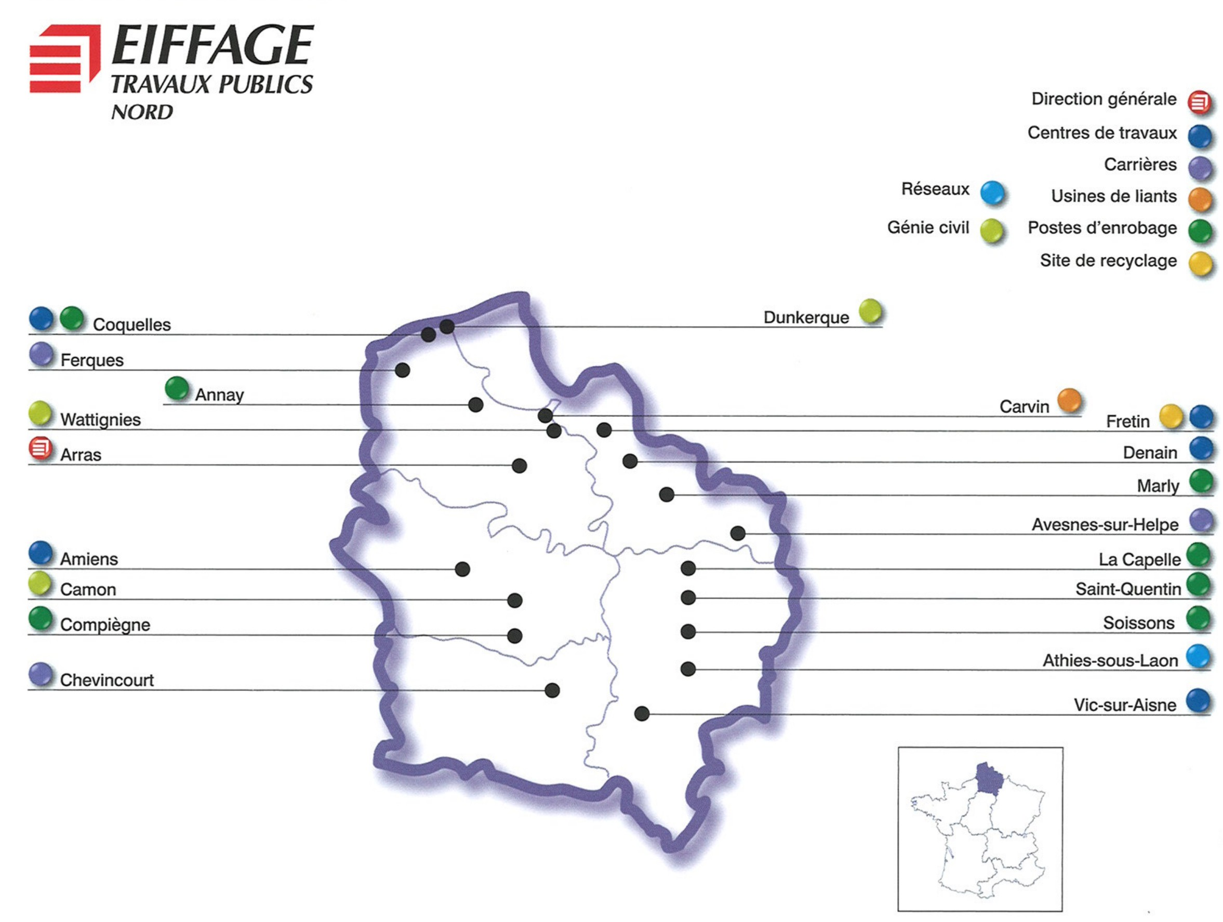
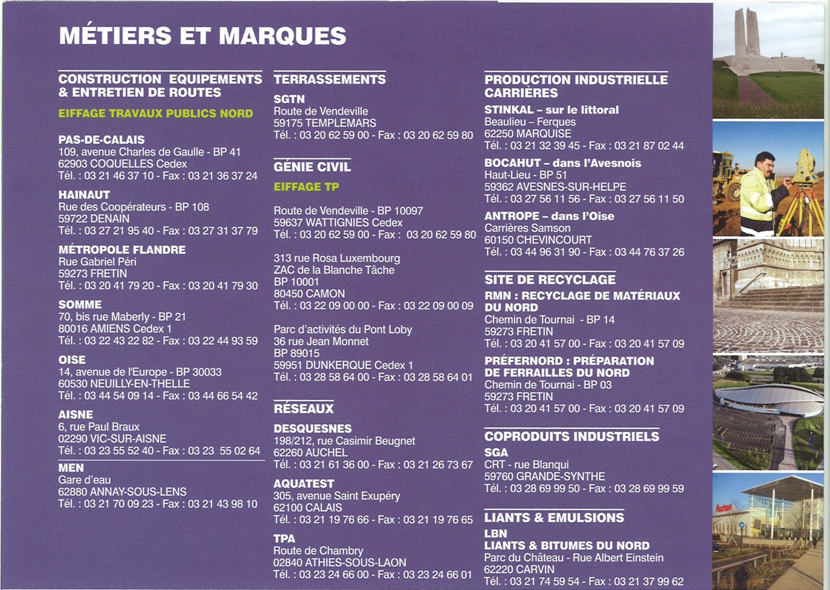
Lycée des Métiers des Travaux Publics Jean Bertin
BRUAY-LA-BUISSIERE
CONVENTION DE PARTENARIAT

Cette convention a pour objet de définir les conditions administratives, pédagogiques et financières régissant la formation des salariés d’Eiffage Travaux Publics.
Le projet de partenariat se déroulera de la façon suivante :
- L’UFA des Travaux Publics - Bruay-la-Buissière sera l’UFA référente retenue comme UFA Siège. Elle permettra de centraliser les besoins et la gestion des alternants en collaboration avec Eiffage Travaux Publics Nord.
- Le GRETA de Bruay/Béthune dont l’établissement support est le Lycée des Métiers des Travaux Publics de Bruay-la-Buissière sera l’organisme de formation continue référent.

Il a été convenu et arrêté ce qui suit.

ARTICLE 1 - Préambule
Les formations dispensées au Lycée des Métiers des Travaux Publics de Bruay-la-Buissière s’inscrivent dans le cadre du service public d’Education, du projet académique, du projet d’établissement, du lycée et du schéma régional des formations.
Toutes les formations sont ouvertes aux différents publics et financeurs dans le cadre du code de l’Education.
Par la présente :
- EIFFAGE Travaux Publics Nord confie la formation de ses salariés par la voie de l’apprentissage à l’UFA des Travaux Publics Jean Bertin à Bruay-la-Buissière - UFA du CFA de l’Académie de Lille.
- EIFFAGE Travaux Publics Nord confie la formation continue de ses salariés au GRETA de Bruay/Béthune dont l’établissement support est le Lycée des Métiers des Travaux Publics sis à Bruay-la-Buissière.

Au premier trimestre de chaque année civile, Eiffage Travaux Publics Nord établira ses besoins de formation pour la session suivante. Il les remettra au Lycée des Travaux Publics le 31 mai au plus tard.

ARTICLE 2 - Lieu de formation
Selon les domaines professionnels recherchés, la formation générale et professionnelle sera dispensée au sein du Lycée des Métiers Jean Bertin à Bruay-la-Buissière. Tout y sera mis en œuvre pour faciliter les conditions matérielles de vie des alternants au sein de l’établissement.

ARTICLE 3 - Recrutement et constitution des groupes en formation
On distingue 2 dispositifs :
- Le premier concernant la formation initiale et continue diplômante
Le recrutement est conduit par le service des Ressources Humaines d’Eiffage Travaux Publics Nord sur le site du lycée des Métiers des Travaux Publics qui fixe également l’effectif pour chaque formation, en fonction des possibilités d’accueil du lycée.
Les alternants sont intégrés dans les classes déjà existantes, sauf si leur nombre est suffisant pour constituer un groupe.
- Le deuxième concernant la formation continue qualifiante (dont titres professionnels et CQP).
Le recrutement est conduit par le service des Ressources Humaines d’Eiffage Travaux Publics Nord (recrutement externe et interne). Les effectifs ainsi que les possibilités d’accueil sont fixés conjointement par l’entreprise et l’organisme de formation.
Les groupes sont exclusivement constitués de salariés de l’entreprise.
ARTICLE 4 - Calendrier de l’alternance
On distingue :
- La formation initiale et continue diplômante : le calendrier de l’alternance est élaboré par le Lycée conformément aux volumes d’heures prévues pour chaque diplôme,
- La formation continue qualifiante (dont titres professionnels et CQP) : le calendrier de l’alternance est élaboré conjointement par le Lycée et l’entreprise en fonction de leurs impératifs respectifs.

ARTICLE 5 – Règlements intérieurs
Les salariés de l’école Eiffage Travaux Publics Nord doivent se conformer aux règlements intérieurs. Ces règlements seront portés à leur connaissance et à celle d’Eiffage Travaux publics Nord.
Ils seront soumis à l’ensemble des dispositions de ces règlements, conformément aux dispositions et sanctions prévues.

ARTICLE 6 – organes de suivi de la formation
La responsabilité pédagogique de la formation incombe au Lycée des Métiers des Travaux Publics tant pour la formation initiale et continue diplômante que pour la formation continue qualifiante.

On distingue :

La formation initiale et continue diplômante qui dispose :
- d’un comité de liaison
Ses attributions sont d’ordre consultatif.
Il est présidé par le Proviseur du Lycée des Métiers des Travaux Publics et comprend :
- Des représentants désignés par le directeur du CFA Académique,
- Des représentants désignés par le GRETA Bruay Béthune,
- Des représentants désignés par Eiffage Travaux Publics Nord.
Ce comité peut accueillir toute personne susceptible d’apporter un éclairage ponctuel sur le déroulement de la formation en alternance, après accord des parties.
Y sont invités, à titre permanent, un représentant du Conseil Régional et un représentant du service académique de l’Inspection de l’apprentissage.
Le Comité se réunit au moins deux fois par année scolaire.
- d’un conseil de classe
Il est présidé par le chef d’établissement du Lycée des Métiers Travaux Publics ou son représentant .
Il est constitué :
- d’équipes pédagogiques (enseignants et tuteurs),
- de représentants des alternants,
- de l’Inspecteur du service académique de l’Inspection de l’apprentissage.
Le conseil de classe se réunit deux fois par année scolaire afin d’évaluer les résultats et la progression des alternants.
La formation continue qualifiante (dont titres professionnels et CQP) qui dispose
- d’un groupe de pilotage
Il se compose du directeur du GRETA (et de celui de tout autre organisme concerné), du chef de travaux, des formateurs et du représentant d’Eiffage Travaux Publics Nord.
Ce groupe de pilotage a pour objectif de suivre la mise en œuvre de la formation et son bon déroulement jusqu’à son terme.
Il pourra se réunir trois fois dans l’année ou davantage si nécessaire.

ARTICLE 7 - Suivi
Suivi pédagogique
Le lycée établit conjointement avec l’entreprise, un livret spécifique à chaque formation.
Il fixe notamment le rythme des visites des formateurs auprès des salariés dans l’entreprise.
Suivi des présences et absences
Le lycée s’engage à communiquer au référent régional d’Eiffage Travaux Publics Nord, toutes informations relatives au bon déroulement de la formation et notamment celles qui concernent l’assiduité ou la motivation. Il lui fournit également de façon régulière, ainsi qu’au responsable de l’entreprise d’accueil, les absences et les relevés de notes.
Le lycée ne délivrera au salarié aucune autorisation d’absence sans accord de Eiffage Travaux Publics Nord. Il avertira l’entreprise (par mail et/ou téléphone), dans la journée, de toute absence imprévue du salarié.

Suivi en entreprise
Eiffage Travaux Publics Nord désignera pour chaque alternant un tuteur qui veillera à l’intégration et au suivi. Le tuteur sera l’interlocuteur du formateur pour le suivi du nouveau collaborateur.
eiffage Travaux Publics Nord prévoit de faire suivre chaque groupe par son référent régional qui se chargera :
- de veiller à ce que les Equipements de Protection Individuelle (bleus de travail, casque ...) soient fournis et effectivement portés,
- de suivre les dossiers administratifs,
- de rencontrer les alternants et les tuteurs afin de faire le point sur les éventuelles difficultés rencontrées.

ARTICLE 8 - Sécurité
En cas d’accident de travail durant les périodes de formation au lycée des Métiers des Travaux Publics d’ un salarié de l’école Eiffage Travaux Publics Nord, les dispositions suivantes seront respectées par le centre de formation :
- Informer par fax, dans les 24 heures au plus tard, la direction des Ressources Humaines d’Eiffage Travaux Publics Nord,
- Réaliser l’analyse de l’accident,
- Procéder à un entretien après l’accident avec le salarié,
- Prendre toute disposition nécessaire pour éviter qu’une situation identique se renouvelle,
- Remettre un compte-rendu de chacune de ces étapes au responsable Sécurité d’Eiffage Travaux Publics Nord.
ARTICLE 9 - Évaluation
Chaque partenaire s’engage à participer au système d’évaluation tel que prévu au référentiel du diplôme ou à la qualification visée (titres professionnels ou CQP…). Les formations spécifiques feront l’objet d’évaluations portant sur le contrôle des connaissances d’une part et en situation de travail d’autre part.
Les examens relatifs aux formations préparées seront mis en œuvre par le lycée des Métiers des Travaux Publics conformément au référentiel des diplômes ou modules de formation concernés.

ARTICLE 10 – Acteurs de la formation
Les parties s’engagent à mettre les moyens humains et matériels nécessaires au bon déroulement de la formation.
Il est convenu d’autoriser l’accès au lycée ainsi que plus généralement, à ses installations, à des intervenants extérieurs qu’ils soient salariés ou non d’Eiffage Travaux Publics dans le cadre défini avec l’accord du chef d’établissement.
D’éventuels équipements professionnels spécifiques pourront par ailleurs être fournis par Eiffage Travaux Publics.

ARTICLE 11 - Coût de la formation et participation financière
- Pour la formation des apprentis : les coûts de formation sont ceux régis par le Code du Travail (L. 6242-1 à L. 6244-1),
- Pour la formation continue : les coûts de formation sont ceux en vigueur dans le cadre des conventions de formation fixés entre l’entreprise et l’organisme de formation. En cas de rupture du contrat de professionnalisation, (licenciement, démission…), le centre de formation s’engage à ne pas facturer les heures de formation restantes.

Les signataires sont l’Entreprise avec le Lycée des Métiers des Travaux Publics de Bruay-la-Buissière (CFA Académique) ou le GRETA Bruay/Béthune (ou tout autre organisme concerné) et l’AREF au titre de l’OPCA ou la Chambre de Commerce et d’Industrie.
Par ailleurs le Lycée « Jean Bertin » est habilité à percevoir la taxe d’apprentissage conformément à la législation en vigueur.
Les tarifs de restauration et d’hébergement sont ceux arrêtés par le conseil d’administration du Lycée des Métiers des Travaux Publics.

ARTICLE 12 - Modification de la convention
Toute modification dans la convention fera l’objet d’un avenant à la présente.

ARTICLE 13 – Engagement & résiliation
Si une partie ne remplit pas ses obligations, (contenu des formations, règlement des factures….), l’autre partie pourra résilier la convention dans le mois suivant une mise en demeure restée sans réaction. La résiliation sera signifiée par courrier recommandé avec accusé de réception et la date d’effet sera d’un mois après réception du courrier recommandé avec accusé de réception. A compter de la date de résiliation, aucune nouvelle action ne sera programmée. Les actions engagées avant la date de résiliation seront achevées.

ARTICLE 14 - Durée de la convention
La présente convention de partenariat est conclue pour une durée d’un an reconductible tacitement.

Fait à Bruay la Buissière en cinq exemplaires originaux,
Le 22 novembre 2010

Pour l’Académie de Lille,
Marie – Jeanne PHILIPPE,
Recteur d’Académie
Chancelier des Universités

Pour le Lycée des Métiers des Travaux Publics de Bruay-la-Buissière,
Henri POJDA,
Proviseur et Président – Ordonnateur du Greta de BRUAY – BETHUNE

Pour EIFFAGE TRAVAUX PUBLICS
Jean GUENARD,
Président

En présence de Daniel PERCHERON,
Président du Conseil Régional

